СТАТЬЯ Проблемы использования природных ресурсов
Истощение природных ресурсов - серьёзная экономическая проблема. Возникла она по той причине, что скорость потребления ресурсов выше скорости их восстановления. Обусловлено это увеличением количества людей, а также увеличением их потребностей.
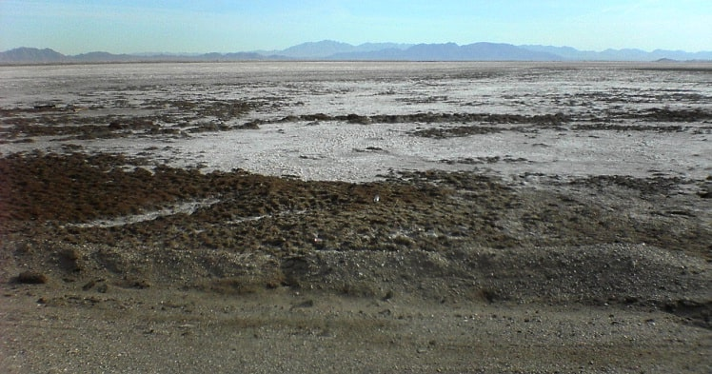

Классификация природных ресурсов
Природные ресурсы - это все объекты и явления природы, которые используются для удовлетворения потребностей общества. Делятся они на 2 категории: возобновляемые и невозобновляемые.
Возобновляемые природные ресурсы имеют способность восстанавливаться с течением времени: леса вырастают, вода очищается, животные размножаются и т.д. Однако, из-за увеличения потребностей человечества, скорость потребления ресурсов превысила скорость их восстановления, что приводит к их уничтожению и ещё больше усугубляет проблему.
Невозобновляемые природные ресурсы и вовсе не имеют возможности восстанавливаться (или это происходит слишком долго). Относятся к ним многие полезные ископаемые (такие как нефть и каменный уголь), и в конце концов они все будут исчерпаны. В такой ситуации можно лишь начать использовать их более рационально, но... рациональность и человечество - понятия несовместимые.

Причины истощения природных ресурсов
- - Перенаселение планеты. Больше людей - больше потребления ресурсов.
- - Загрязнение воды. Приводит к уменьшению объёмов питьевой воды и вымиранию многих водных животных.
- - Загрязнение воздуха. Приводит к вымиранию многих живых организмов.
- - Загрязнение почвы. Приводит к угнетению растительности.

Последствия истощения природных ресурсов
Истощение ресурсов, их изъятие из природы (пусть даже лишь в отдельных регионах) приводит к нарушению круговорота веществ в природе. Это, в свою очередь, вызывает ряд друг мелких изменений, в том числе приводит и к изменениям в биосфере. На природе такое вмешательство сказывается негативно, и ни к чему хорошему не приводит.
- - Уничтожение целых экосистем. Что связано с загрязнением природы или полным уничтожением определённого вида природных ресурсов на некоторой территории (к примеру, вырубка лесов или осушение болот).
- - Деградация почв. Возникает из-за загрязнения почвы или изъятия из неё полезных ископаемых.
- - Уничтожение живых организмов. Объясняется массовое вымирание животных загрязнением или уничтожением экосистем, в которых они обитают.
- - Уменьшение плодородности растений, или их полная неспособность правильно расти и развиваться. Связано это с загрязнением почвы или выработкой земельных ресурсов.
- - Нехватка пищи и воды. Многие люди на нашей планете (преимущественно, в странах третьего мира) уже ощутили на себе эту проблему. А будет лишь хуже.

Заключение
Истощение природных ресурсов является важной экологической проблемой. И чтобы избежать катастрофических последствий, начинать что-то делать необходимо уже сейчас. Потом может быть поздно
.

Подготовил ученик 11 класса Юсупов Араз .

